День рождения «Флакона» в стиле URBAN FEST: без году 10!
10.05.2018
Совсем скоро появится шанс вновь окунуться в мир улиц на уже традиционном ежегодном фестивале Urban Fest, организуемый Студенческим советом Финансового университета.
В этом году для тебя откроются огромная музыкальная площадка, разнообразные фудтраки с уличной едой, а также 5 тематических зон::
- «Олдскул» притянет к себе любителей тюнингованных автомобилей, виниловых пластинок, атмосферных инсталляций и, конечно же, тех, кто обожает уличные танцы.
- Граффити» — та зона, где обычные серые стены превратятся в настоящие произведения искусства.
- От зоны «Экстрима» кровь точно застынет в жилах, ведь именно здесь пройдут самые безбашенные выступления и соревнования.
- «В движении» — зона, где нет места застою и тишине!
- Последними техническими новинками поделится зона «Игр и инноваций». Продвинутые пользователи наверняка оценят.
Не упусти возможность стать частью улиц!
Когда: 19 мая (суббота), 12:00-22:00.
Где: Дизайн-завод «Флакон».
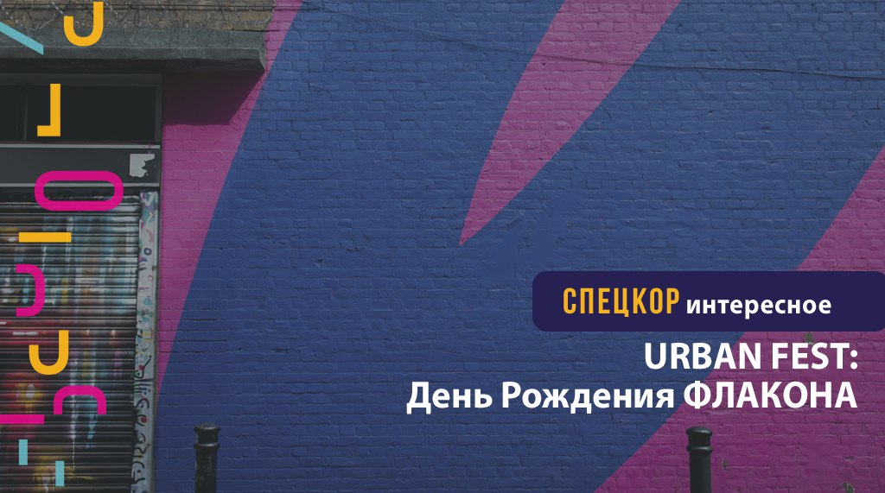

Адрес страницы: http://centrprof.dtoiv.mos.ru/projects/special-correspondent/detail/7317053.html
ГБУ города Москвы «Городской центр профессионального и карьерного развития»

